【國教行動聯盟 新聞稿】2025年01月21日

全台首次！8743份問卷揭示「這世代的心聲」!
國教盟青年部公布「2025年台灣青少年最關心的十大議題」調查結果！
從假訊息防治到校園安全，為弟弟妹妹點亮成長的契機
國教行動聯盟青年部（簡稱「國教盟青年部」）於2024年12月11日至2025年1月10日，進行了全台首次針對國小、國中及高中學生的「2025臺灣青少年最關心的十大議題」問卷調查。本次調查涵蓋25項經過實際訪談後統整的議題，針對青少年的生活、校園環境與社會參與進行多面向探索，力求全面反映中小學生需求與挑戰。
「這是全台第一份多面向且大規模的青少年調查，充分展現了學生真實的心聲與期待。」

調查方法與結果信效度
本次調查共觸及17200人次，實際填寫問卷人數為8913人，回覆率達51.59%。經嚴格篩選，剔除170份不完整或填答時間過短的問卷（占比1.9%，屬於誤差範圍內），最終有效問卷數為8743份。為提升樣本的代表性，問卷以透過學校與縣市教育局處合作發送為主，由教師協助邀請學生填答，並輔以社群媒體推廣，成功觸及更多元化的學生群體。調查結果真實反映了青少年多層次的需求與心聲。
問卷填答者包括國小學生3884人（44.4%）、國中學生3077人（35.2%）、高中學生1782人（20.3%），比例分布均衡，顯示調查具有高度的代表性。此外，國教盟青年部還隨機選取部分學生進行質性訪談，補充個案觀點，進一步增強問卷調查結果的深度與行動參考價值。

「2025年台灣青少年最關心的十大議題」調查結果總排名如下：（滿分5分）
名次 | 議題 | 得分
1 | 從小學習如何分辨網路資訊，預防詐騙和不正確的訊息。 | 4.40
2 | 政府加強菸品與藥物使用警告，減少我受到菸品與藥物濫用的傷害。 | 4.37
3 | 老師及家長教導我正確的性觀念與互相尊重，讓我知道遇到性騷擾時該如何應對。 | 4.35
4 | 完善校園霸凌防治機制，讓我如果遭受霸凌時，更敢求助。 | 4.29
5 | 維持校園衛生乾淨整潔，像是：廁所。 | 4.28
6 | 老師及家長教導我正確的價值觀，讓我與人建立良好的關係和責任感。 | 4.28
7 | 定期檢查校內外育樂場所，如有壞掉即時修理，使我在使用上更加安全。 | 4.28
8 | 政府對進口食品嚴格把關，確保我不會食用到來路不明的食品。 | 4.27
9 | 老師、家長及學生三方建立良好信任關係，若我遇到不合理對待，能勇於向老師或家長反應，並被理解。 | 4.24
10 | 改善校園無障礙設施，確保每位有需要的學生獲得幫助。 | 4.24
11 | 我能加強打工法律知識，避免落入陷阱或受到僱主不當對待。 | 4.22
12 | 加強校園周邊道路規劃及標線，使我上下學更安心。 | 4.19
13 | 加強校園空氣品質，提供我健康的學習環境。 | 4.19
14 | 我想知道如何有效管理時間，在課業與課外活動間達到好的平衡。 | 4.19
15 | 政府制定明確的AI使用規則，讓我在使用AI時，能夠符合法律與道德。 | 4.17
16 | 我及家長都知道如何面對彼此衝突，在父母的管教與我的自由間找到平衡。 | 4.16
17 | 政府增加偏遠地區學校的資源投入，縮小教育落差。 | 4.13
18 | 加強校園安全，避免我或同儕受到不良組織（如幫派）吸引或影響。 | 4.12
19 | 有大人可以引導我，尋找自己未來想要做什麼。 | 4.06
20 | 家長不以電子產品代替家庭教育，我也會學習自制的能力。 | 4.06
21 | 確保我能在108課綱下，有好的學習品質與適應力。 | 4.04
22 | 推動社區服務或實習機會，讓我學習參與公共事務。 | 4.02
23 | 當我情緒低落或憂鬱時，有大人可以幫助我。 | 3.99
24 | 我能知道如何面對情感交往議題，像是：如何適當表達好感？如何判斷適不適合？如何拒絕？如何分手？等。 | 3.93
25 | 政府重新檢討，為了學業優秀，需要高度依賴補習的社會風氣。 | 3.90

整體調查結果：安全與健康成為焦點

安全與健康優先：假訊息與毒品威脅成焦點
「學習分辨網路資訊、防止詐騙」（總排名第1名）成為最受青少年關注的議題，遠超過「AI使用規則制定」（第15名）等新興科技議題，顯示媒體視讀與數位安全問題已深刻影響學生的判斷力與價值觀。同時，「加強菸害與藥物濫用防治」（總排名第2名）緊隨其後，凸顯新興毒品與電子煙、加熱菸的威脅不僅滲透校園生活，也在同學間引發高度討論。這些結果表明，青少年需要更高質量的健康教育與媒體素養培訓，以應對數位與健康挑戰。

性別與人際教育：共通需求指向深度教育
「正確的性觀念與互相尊重」（總排名第3名）和「親師生三方信任關係的建立」（總排名第9名）在三大教育階段中均名列前茅，顯示青少年對性別平等與情感支持的共同需求。這呼應了國教盟對青少年性病問題的關注，顯示以性健康為目標的專業性教育已成當務之急，結合性騷擾防治與情感支持體系，應該納入教育規劃的核心。

基本需求超越學業壓力：生活中的現實更受關注
調查結果顯示，青少年對日常生活實際需求的重視遠超過傳統學業壓力。例如，「維持校園廁所乾淨整潔」在國小（第10名）、國中（第4名）及高中（第1名）均名列前茅，而「時間管理與課業平衡」（總排名第14名）和「補習文化檢討」（總排名第25名）則退居二線。這反映出學生更在意影響生活品質的基礎條件，而非單純的學業問題。校園設施的維護與完善不再只是行政管理的細節，而是直接影響學習體驗的重要議題。

國小、國中與高中的差異化需求

國小：安全與公平是核心關注
國小學生對安全保障與公平環境的需求尤為明顯。「學習分辨網路資訊」（第1名）和「菸害與藥物濫用防治」（第2名）反映數位與健康威脅對國小年齡層的深遠影響。此外，「完善校園霸凌防治機制」（第4名）和「改善校園無障礙設施」（第8名）高居榜單，表明友善校園對學生心理與行為的重要性。

國中：舒適環境與情感支持成關注焦點
國中生更重視生活舒適性與情感支持。「維持校園衛生乾淨整潔」（第4名）高於國小排名，顯示青春期學生對學習環境品質的敏感度提升。同時，「親師生三方信任關係的建立」（第10名）顯示國中生在面對成長壓力時，期待更多情感支持與透明溝通。

高中：未來規劃與實用技能突顯需求
高中生在議題選擇上更聚焦於未來的規劃與實用技能。「加強打工法律知識」（第5名）和「時間管理與課業平衡」（第9名）反映高中生對社會參與與效率管理的迫切需求。此外，「正確性觀念與互相尊重」（第3名）仍保持穩定排名，說明性教育的重要性與需求不因年齡成長而減弱。

結語：傾聽與行動，為未來改變提供契機
本次調查揭示青少年在數位安全、健康教育與校園生活上的多層次需求，並反映不同教育階段學生在需求上的獨特差異。從假訊息到毒品濫用，從性教育到校園設施，每一項議題都承載了青少年對安全、支持與未來的渴望。國教盟青年部將持續結合社會各界的力量，依據調查結果積極關切相關議題，為青少年打造更安全、更友善、更健康的成長環境。
新聞聯絡人：
李雨函（國教行動聯盟 青年部執行長）
聯絡手機：0930608353
王瀚陽（國教行動聯盟 理事長/家長部長）
聯絡手機：0983097165
附錄：
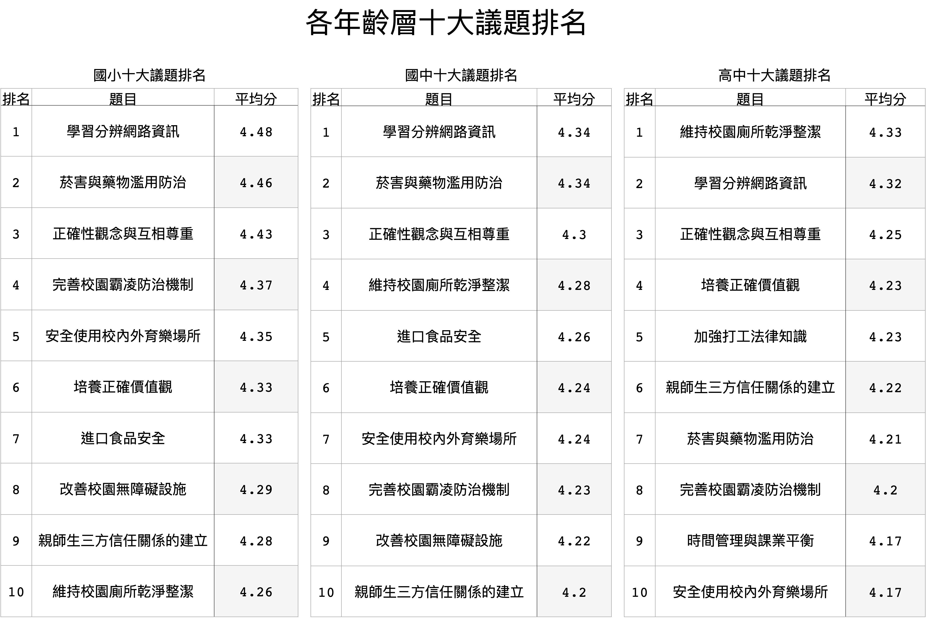
三、其他：雲端連接附有補充資料


記者會現場：記者會標題、十大議題圓餅圖或長條圖、填答者基本資料統計

